A C
FEDERACION DE TIRO OLIMPICO DE CASTILLA Y LEON
Delegación de Salamanca
CAMPEONATO PROVINCIAL
Modalidades: PISTOLA 50M – CARABINA 50M TENDIDO CARABINA LIGERA MIRAS ABIERTAS

Fechas: 9 y 10 de marzo de 2024

Árbitros: Sres. Francisco Jiménez, José Luis Coco López y Carmelo Mínguez

Licencia | NOMBRE Y APELLIDOS | PUNTOS
CARABINA 50 M TENDIDO (Miras Cerradas)
4183 | JUAN GABRIEL M T | 539
CARABINA LIGERA 50 M (Miras Abiertas)
 | Categoría Única
3994 | ANDRÉS N V | 542
4069 | CARMELO M D | 521
4160 | JAVIER DE LA C C | 503
4062 | IGNACIO JAIME G V | 458
4152 | JOSÉ MARÍA DE LOS D R | 450
PISTOLA 50 M (Pistola Libre)
 | SENIOR
4142 | JOSÉ CARLOS B C | 514
3994 | ANDRÉS N V | 473
4145 | LUIS MIGUEL P Á | 472
4065 | JOSÉ LUIS C L | 421

A C
FEDERACION DE TIRO OLIMPICO DE CASTILLA Y LEON
Delegación de Salamanca
CAMPEONATO PROVINCIAL
Modalidades: PISTOLA 50M – CARABINA 50M TENDIDO CARABINA LIGERA MIRAS ABIERTAS

Fechas: 9 y 10 de marzo de 2024

Árbitros: Sres. Francisco Jiménez, José Luis Coco López y Carmelo Mínguez

Licencia | NOMBRE Y APELLIDOS | PUNTOS
PISTOLA 50 M (Pistola Libre)
 | VETERANOS
4069 | CARMELO M D | 512
4040 | JOSÉ MANUEL S R | 451
4200 | JUAN CARLOS S G | 429

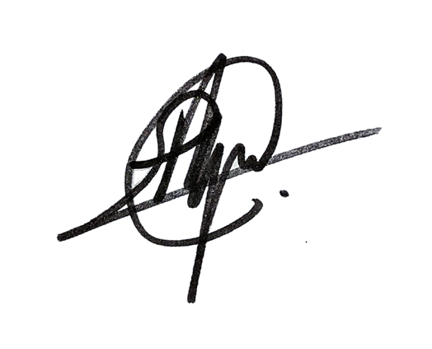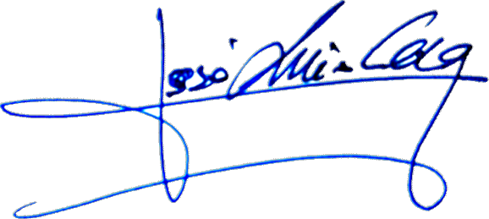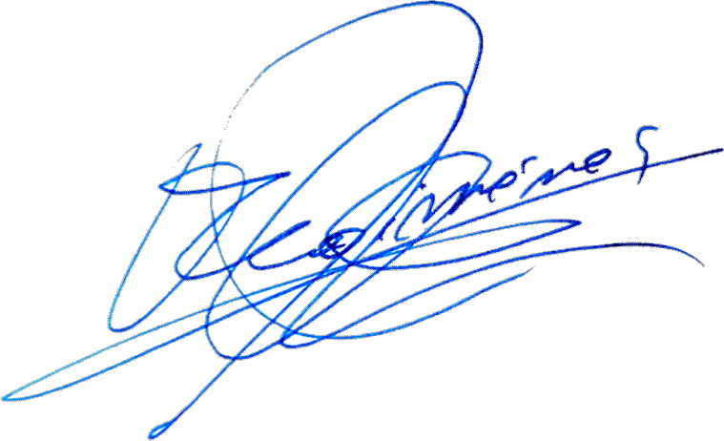LOS ÁRBITROS:

